TRƯỜNG ĐẠI HỌC SÀI GÒN
KHOA CÔNG NGHỆ THÔNG TIN

----- -----

TIỂU LUẬN
TRÍ TUỆ NHÂN TẠO NÂNG CAO
ĐỀ TÀI: “lab02 - search (tt) (nhóm)”
Giảng viên hướng dẫn: ĐỖ NHƯ TÀI
Nhóm : 3
Thành viên:
Hồ Văn Quyến – 3122410352
Trần Thanh Phương – 3122410333
Huỳnh Quang Quân – 3122410341
Võ Anh Tuấn – 3122410453
Năm học: 2024 - 2025
Thành phố Hồ Chí Minh, tháng 9, năm 2025
MỤC LỤC

CHƯƠNG I: Giải bài toán Travelling Salesman Problem (TSP) bằng các thuật toán Heuristic và Metaheuristic 3
1. Giới thiệu 3
2. Phương pháp và Thuật toán 3
3. Thực nghiệm 4
4. Kết quả 5
5. Kết luận 6
CHƯƠNG II: Giải bài toán Người du lịch (Traveling Salesman Problem) bằng các thuật toán Local Search và Metaheuristic 8
1. Giới thiệu 8
2. Phương pháp nghiên cứu 8
3. Thiết lập thực nghiệm 9
4. Kết quả thực nghiệm 9
5. Kết luận 10
CHƯƠNG III: Giải bài toán N-Queens bằng các thuật toán Heuristic và Metaheuristic 11
1. Giới thiệu 11
2. Phương pháp và Thuật toán 11
3. Thực nghiệm 12
4. Kết quả 14
5. Kết luận 14

CHƯƠNG I: Giải bài toán Travelling Salesman Problem (TSP) bằng các thuật toán Heuristic và Metaheuristic

1. Giới thiệu
Bài toán Travelling Salesman Problem (TSP) là một trong những bài toán tối ưu tổ hợp nổi tiếng và khó khăn trong lĩnh vực Trí tuệ Nhân tạo và Nghiên cứu vận trù học. Mục tiêu là tìm một hành trình ngắn nhất đi qua tất cả các thành phố đúng một lần và quay lại điểm xuất phát.
TSP có ý nghĩa thực tiễn trong nhiều lĩnh vực như: vận tải, logistics, lập lịch, và tối ưu hóa đường đi robot. Tuy nhiên, bài toán này thuộc lớp NP-hard, vì vậy khi số lượng thành phố tăng, việc giải chính xác trở nên không khả thi.
Trong báo cáo này, chúng tôi triển khai và so sánh hiệu năng của 5 thuật toán heuristic/metaheuristic để giải TSP:
- Steepest-Ascent Hill Climbing with Random Restarts
- Stochastic Hill Climbing
- First-choice Hill Climbing
- Simulated Annealing
- Genetic Algorithm (Bonus)

2. Phương pháp và Thuật toán
2.1 Steepest-Ascent Hill Climbing with Random Restarts
Thuật toán này lặp lại việc chọn neighbor tốt nhất trong tất cả các hàng xóm, cho đến khi không cải thiện được nữa. Để tránh rơi vào cực trị địa phương, chúng tôi sử dụng Random Restarts, nghĩa là chạy nhiều lần từ trạng thái ngẫu nhiên khác nhau và chọn kết quả tốt nhất.
2.2 Stochastic Hill Climbing
Khác với Steepest-Ascent, Stochastic Hill Climbing không chọn neighbor tốt nhất, mà chọn ngẫu nhiên một neighbor trong số những neighbor cải thiện kết quả. Điều này giúp tránh bị kẹt trong cực trị địa phương quá sớm.
2.3 First-choice Hill Climbing
Đây là một biến thể của Stochastic Hill Climbing. Thuật toán chỉ sinh một neighbor ngẫu nhiên tại mỗi bước, và nếu neighbor này tốt hơn trạng thái hiện tại thì chấp nhận luôn. Điều này giảm chi phí tính toán so với Steepest-Ascent.
2.4 Simulated Annealing
Simulated Annealing (SA) là một metaheuristic dựa trên quá trình nung chảy vật lý. SA đôi khi cho phép chấp nhận lời giải kém hơn với một xác suất phụ thuộc vào nhiệt độ TTT, giúp thuật toán thoát khỏi cực trị địa phương. Nhiệt độ sẽ giảm dần theo thời gian.
2.5 Genetic Algorithm (GA) [Bonus]
GA mô phỏng quá trình tiến hóa sinh học:
- Khởi tạo quần thể các lời giải ngẫu nhiên.
- Selection: chọn lời giải tốt hơn.
- Crossover: lai ghép giữa hai lời giải để tạo lời giải mới.
- Mutation: đột biến để duy trì đa dạng.
Qua nhiều thế hệ, quần thể tiến hóa dần tới lời giải tốt hơn.

3. Thực nghiệm
3.1 Cài đặt môi trường
- Ngôn ngữ: Python 3.12 + rpy2 (tích hợp với R để hỗ trợ TSP package).
- Các thư viện: random, math, time, numpy, pandas.
- Bộ dữ liệu: Sinh ngẫu nhiên các tọa độ thành phố trong mặt phẳng [0,1] × [0,1].
3.2 Thực nghiệm
Chúng tôi tiến hành thực nghiệm với số lượng thành phố: 10, 20, 50.
Mỗi thuật toán chạy nhiều lần, ghi nhận:
- Best objective value (tổng quãng đường ngắn nhất tìm được).
- Runtime (thời gian chạy, tính bằng ms).

4. Kết quả
Algorithm | Cities | Best Distance | Runtime (ms)
Steepest-Ascent | 10 | 2.64 | 17.85
Stochastic HC | 10 | 2.64 | 9.37
First-choice HC | 10 | 2.64 | 5.71
Simulated Annealing | 10 | 3.32 | 6.95
Genetic Algorithm | 10 | 2.64 | 428.88
Steepest-Ascent | 20 | 3.63 | 54.82
Stochastic HC | 20 | 4.56 | 6.95
First-choice HC | 20 | 4.24 | 13.52
Simulated Annealing | 20 | 7.39 | 7.28
Genetic Algorithm | 20 | 3.96 | 693.83
Steepest-Ascent | 50 | 8.72 | 319.09
Stochastic HC | 50 | 12.28 | 13.80
First-choice HC | 50 | 10.11 | 15.69
Simulated Annealing | 50 | 21.27 | 19.01
Genetic Algorithm | 50 | 12.06 | 1688.83

Nhận xét
- Về chất lượng nghiệm (Best Distance):
  - Với kích thước nhỏ (10–20 cities), Steepest-Ascent và GA tìm được nghiệm tối ưu tốt nhất (2.64 – 3.63).
  - Stochastic HC và First-choice HC cho nghiệm khá tốt nhưng kém hơn chút khi số thành phố tăng.
  - Simulated Annealing (SA) cho kết quả kém nhất khi số thành phố tăng (Best Distance = 21.27 với 50 cities).
- Về thời gian chạy (Runtime):
  - Hill Climbing (Stochastic & First-choice) chạy nhanh nhất, chỉ tốn 5–15 ms.
  - Steepest-Ascent tốn nhiều thời gian hơn (17–319 ms), đặc biệt khi số thành phố tăng.
  - Genetic Algorithm có runtime cao nhất (428–1688 ms), do chi phí duy trì quần thể và nhiều thế hệ.
  - SA khá cân bằng: thời gian nhỏ (7–19 ms) nhưng nghiệm tìm được không tốt bằng.
- Về tính mở rộng (Scalability):
  - Steepest-Ascent tăng thời gian rất nhanh khi số thành phố tăng (17.85 → 319.09 ms).
  - Hill Climbing (Stochastic & First-choice) tăng chậm → thích hợp cho bài toán lớn.
  - GA mở rộng kém nhất, runtime gần tuyến tính theo kích thước và rất tốn kém.
  - SA mở rộng ổn, nhưng chất lượng nghiệm giảm.

5. Kết luận
- Bài toán nhỏ (10–20 cities): Steepest-Ascent hoặc GA là lựa chọn tốt nhất, vì tìm được lời giải chất lượng cao.
- Bài toán lớn (50 cities trở lên): Stochastic HC hoặc First-choice HC hiệu quả hơn, vì giữ được runtime thấp mà nghiệm vẫn khá tốt.
- GA mạnh ở chất lượng lời giải nhưng đánh đổi bằng thời gian chạy rất lớn.
- SA phù hợp nếu muốn một giải pháp nhanh nhưng chấp nhận chất lượng kém hơn

CHƯƠNG II: Giải bài toán Người du lịch (Traveling Salesman Problem) bằng các thuật toán Local Search và Metaheuristic

1. Giới thiệu
Bài toán Người du lịch (Traveling Salesman Problem – TSP) là một trong những bài toán tối ưu tổ hợp nổi tiếng và khó (NP-hard). Nhiệm vụ của bài toán là tìm một hành trình đi qua tất cả các thành phố đúng một lần và quay lại thành phố xuất phát với chi phí (tổng quãng đường) nhỏ nhất.
Do tính chất phức tạp, các phương pháp giải chính xác (exact algorithms) chỉ phù hợp cho bài toán nhỏ. Đối với các bài toán lớn, các phương pháp heuristic và metaheuristic thường được áp dụng để tìm nghiệm gần tối ưu trong thời gian hợp lý.
Trong báo cáo này, chúng tôi trình bày và so sánh một số thuật toán heuristic và metaheuristic để giải TSP, bao gồm:
- Hill Climbing (Steepest Ascent, Stochastic, Random Restart)
- Simulated Annealing (SA) với hai phương pháp lân cận: swap và reverse
- Genetic Algorithm (GA)

2. Phương pháp nghiên cứu
2.1. Hill Climbing
- Steepest Ascent Hill Climbing: Xét tất cả các lân cận và chọn bước cải thiện tốt nhất.
- Stochastic Hill Climbing: Chọn ngẫu nhiên một lân cận, nếu cải thiện thì chấp nhận.
- Random Restart Hill Climbing: Lặp lại Hill Climbing nhiều lần từ nghiệm khởi tạo ngẫu nhiên để tránh rơi vào cực trị địa phương.
2.2. Simulated Annealing (SA)
- Mô phỏng quá trình tôi luyện kim loại.
- Chấp nhận nghiệm xấu với xác suất giảm dần theo thời gian (theo nhiệt độ T).
- Hai chiến lược lân cận:
  - Swap move: đổi chỗ ngẫu nhiên hai thành phố.
  - Reverse move: đảo ngược thứ tự một đoạn trong tour.
2.3. Genetic Algorithm (GA)
- Dựa trên cơ chế tiến hóa tự nhiên.
- Crossover: Sử dụng Order Crossover (OX) để đảm bảo con cái giữ lại cấu trúc tốt của bố mẹ.
- Mutation: Thực hiện hoán đổi hai thành phố bất kỳ (swap mutation).
- Selection: Áp dụng tournament selection để chọn cá thể ưu tú.

3. Thiết lập thực nghiệm
- Ngôn ngữ lập trình: Python (cài đặt thủ công, không sử dụng thư viện tối ưu chuyên dụng).
- Kích thước bài toán: 10, 15, 20 thành phố ngẫu nhiên.
- Số lần lặp: 8 lần cho mỗi thuật toán và mỗi kích thước để lấy kết quả trung bình.
- Tiêu chí đánh giá:
  - Độ dài tour (chất lượng nghiệm).
  - Thời gian chạy (hiệu năng).

4. Kết quả thực nghiệm
- Hill Climbing:
  - Steepest thường cho kết quả tốt hơn Stochastic nhưng tốn thời gian hơn.
  - Random Restart cải thiện đáng kể chất lượng nghiệm do thoát khỏi cực trị địa phương.
- Simulated Annealing:
  - Cho nghiệm tốt hơn Hill Climbing trong nhiều trường hợp.
  - Phương pháp reverse move thường hiệu quả hơn swap move nhờ thay đổi cấu trúc tour nhiều hơn.
  - Tuy nhiên, SA tốn nhiều thời gian hơn so với Hill Climbing.
- Genetic Algorithm:
  - Hiệu quả tốt trên các bài toán lớn hơn (n = 15, 20).
  - Khả năng tìm nghiệm tốt phụ thuộc vào kích thước quần thể và số thế hệ.
  - Có độ ổn định cao hơn SA do khai thác song song nhiều cá thể.

5. Kết luận
- Các thuật toán heuristic và metaheuristic đều giúp giải TSP với nghiệm gần tối ưu trong thời gian hợp lý.
- Hill Climbing đơn giản, chạy nhanh nhưng dễ rơi vào cực trị địa phương.
- Simulated Annealing và Genetic Algorithm cho nghiệm chất lượng hơn, nhưng đánh đổi bằng thời gian tính toán.
- Trong phạm vi thực nghiệm nhỏ, GA thường cho kết quả tốt nhất, đặc biệt khi số thành phố tăng.
Hướng phát triển:
- Thử nghiệm trên dữ liệu chuẩn (TSPLIB).
- Điều chỉnh tham số của SA (nhiệt độ, hệ số giảm) và GA (population size, mutation rate).
- Kết hợp các phương pháp (hybrid metaheuristic).

CHƯƠNG III: Giải bài toán N-Queens bằng các thuật toán Heuristic và Metaheuristic

1. Giới thiệu
Bài toán N-Queens là một trong những bài toán kinh điển trong lĩnh vực Trí tuệ Nhân tạo và Tối ưu hóa tổ hợp. Mục tiêu là sắp xếp N quân hậu trên bàn cờ N×N sao cho không có hai quân hậu nào tấn công lẫn nhau (không nằm cùng hàng, cùng cột hoặc cùng đường chéo). Bài toán có nhiều ứng dụng trong lập lịch, thiết kế mạch, và rèn luyện các kỹ thuật tối ưu hóa.
Với N lớn, bài toán trở nên khó khăn do số lượng cấu hình tăng theo cấp số mũ, thuộc lớp NP-hard. Do đó, các phương pháp Heuristic và Metaheuristic thường được sử dụng để tìm lời giải gần tối ưu trong thời gian hợp lý.
Trong báo cáo này, chúng tôi triển khai và so sánh các thuật toán sau:
- Steepest-Ascent Hill Climbing
- Stochastic Hill Climbing (phiên bản 1 và 2)
- Hill Climbing with Random Restarts
- Simulated Annealing

2. Phương pháp và Thuật toán
2.1 Steepest-Ascent Hill Climbing
Thuật toán Steepest-Ascent Hill Climbing duyệt tất cả các lân cận (di chuyển một quân hậu sang hàng khác trong cùng một cột) và chọn nước đi giúp giảm xung đột nhiều nhất. Nếu không có bước nào cải thiện, thuật toán dừng lại.
2.2 Stochastic Hill Climbing
Có hai biến thể được triển khai:
- Stochastic HC 1: chọn ngẫu nhiên trong số các lân cận tốt hơn.
- Stochastic HC 2 (First-choice): chỉ sinh một lân cận ngẫu nhiên tại mỗi bước và chấp nhận nếu tốt hơn.
2.3 Hill Climbing with Random Restarts
Hill Climbing dễ bị mắc kẹt ở cực trị địa phương. Do đó, ta chạy lại thuật toán nhiều lần với các trạng thái khởi tạo ngẫu nhiên và chọn nghiệm tốt nhất. Cách này giúp tăng xác suất tìm được nghiệm tối ưu.
2.4 Simulated Annealing
Simulated Annealing (SA) mô phỏng quá trình tôi luyện kim loại. Thuật toán cho phép chấp nhận một nước đi kém hơn với xác suất phụ thuộc vào nhiệt độ T. Khi T giảm dần, khả năng chấp nhận nghiệm kém cũng giảm theo. Nhờ đó, SA có thể thoát khỏi cực trị địa phương và tìm nghiệm tối ưu tốt hơn.

3. Thực nghiệm
3.1 Bảng so sánh các thuật toán
Algorithm | Board size | Avg. Run time (s) | Avg. conflicts | Success rate (%)
Steepest HC | 4 | 0.000582 | 0.64 | 44.00
Stochastic HC 1 | 4 | 0.000713 | 0.69 | 43.00
Stochastic HC 2 | 4 | 0.088260 | 0.83 | 31.00
Simulated Annealing | 4 | 0.003273 | 0.00 | 100.00
Steepest HC | 8 | 0.012305 | 1.26 | 15.00
Stochastic HC 1 | 8 | 0.025550 | 1.28 | 18.00
Stochastic HC 2 | 8 | 0.076087 | 1.31 | 11.00
Simulated Annealing | 8 | 0.018853 | 0.07 | 93.00

3.2 So sánh hội tụ
Hình 3.2 minh họa quá trình hội tụ của các thuật toán trên bài toán 8-Queens.
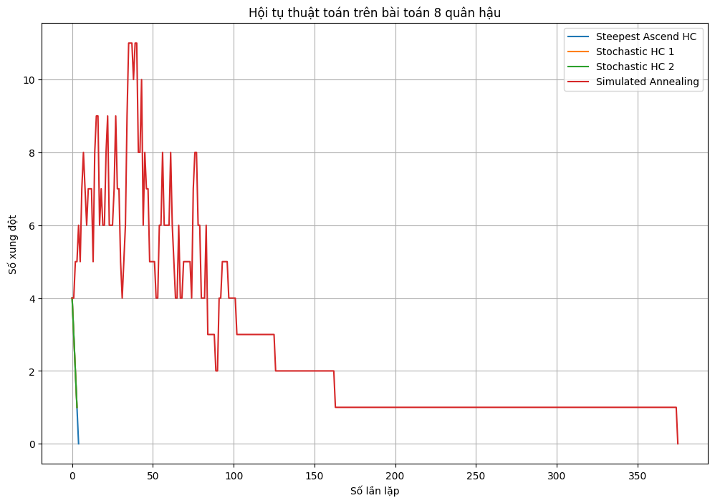
Hình 3.2
- Steepest hội tụ nhanh nhất nhưng thiếu linh hoạt.
- Stochastic HC1 và HC2 đa dạng hơn nhưng thiếu ổn định, dễ dừng ở nghiệm chưa tối ưu.
- Simulated Annealing là cân bằng nhất: tuy chậm hơn một chút nhưng cho kết quả ổn định và có khả năng đạt nghiệm tối ưu cao.
3.3 Khả năng mở rộng
Hình 3.3 cho thấy thời gian chạy trung bình của Steepest Ascend và Simulated Annealing với n = 4, 8, 12, 16, 20.
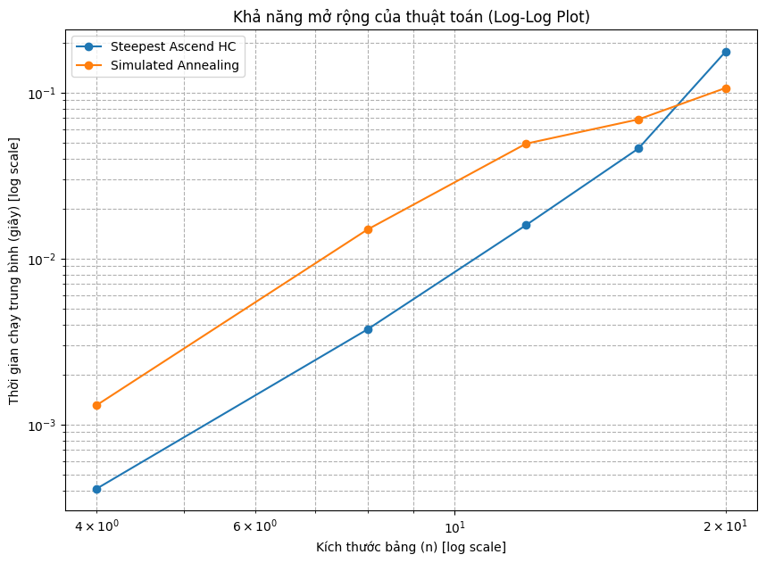
Hình 3.3
- Với n nhỏ → Hill Climbing nhanh và đơn giản, phù hợp.
- Với n lớn → Simulated Annealing là lựa chọn tốt hơn nhờ khả năng mở rộng và xác suất tìm nghiệm tối ưu cao.

4. Kết quả
Các thí nghiệm cho thấy:
- Steepest Ascend HC hội tụ nhanh nhưng dễ mắc kẹt nếu không có random restart.
- Stochastic HC có tính ngẫu nhiên, giúp thoát khỏi cực trị địa phương nhưng cần nhiều lần chạy.
- Simulated Annealing đạt nghiệm tối ưu ổn định, có thể mở rộng tốt hơn.
- Random Restart giúp đảm bảo tìm được nghiệm tối ưu với Hill Climbing.

5. Kết luận
Trong phạm vi bài toán N=8, tất cả các thuật toán đều có thể tìm nghiệm tối ưu. Simulated Annealing và Hill Climbing với Random Restarts tỏ ra hiệu quả và ổn định hơn. Khi kích thước bàn cờ tăng, SA mở rộng tốt hơn Steepest Ascend. Trong tương lai, có thể thử nghiệm thêm các thuật toán khác như Genetic Algorithm hoặc các toán tử di chuyển nâng cao để cải thiện hiệu suất.

